**20250107| 中六班**



Daily life

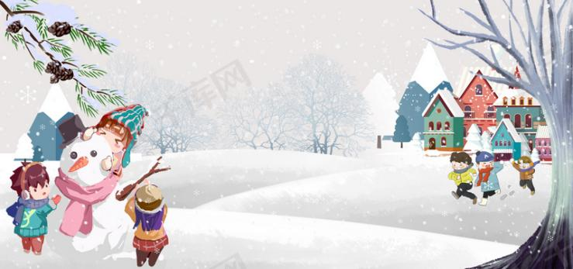

**「来园情况」**

星期二的早晨有点阴沉沉的，温度也偏低。孩子们穿着厚厚的外套一个接一个的来到了幼儿园。我们班的男孩子来的比女孩子要早一些呢！真棒！继续保持哦！

今天共来园17人，3人请假。期待他们早日归来哦！

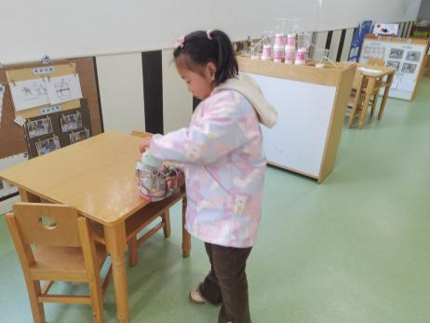 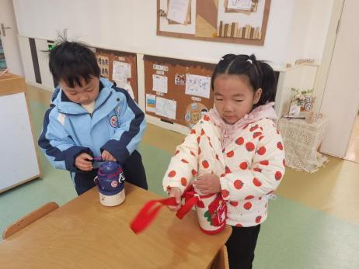

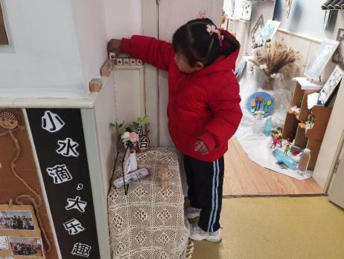 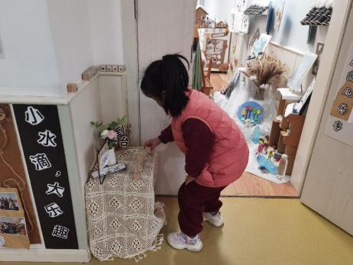 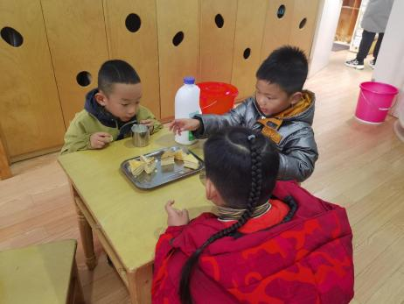

**「区域情况」**

区域游戏中的孩子都十分的专注。建构区很受欢迎，从地面建构、桌面建构到万能工匠，总是最先进满了小朋友，他们也呈现了不同的作品，机器人、灯笼、停车场、飞车等；美工区也来了好几位小朋友，有的绘画，有的玩泥工，有的尝试剪纸；图书区的孩子们在认真翻阅着书籍，安静的听着故事。每个人都在认真的游戏，在不知不觉中提高了自己的能力。他们越来越喜欢分享交流了，还能积极主动的分享自己的发现呢！

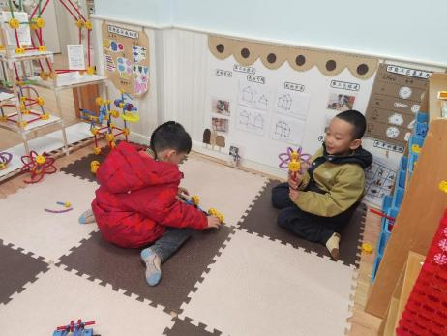 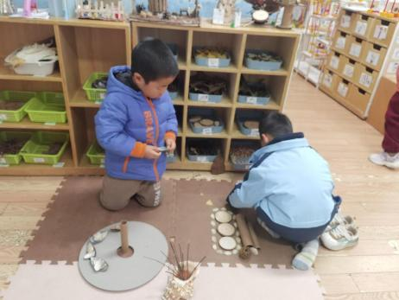 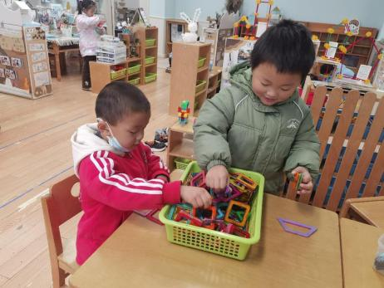 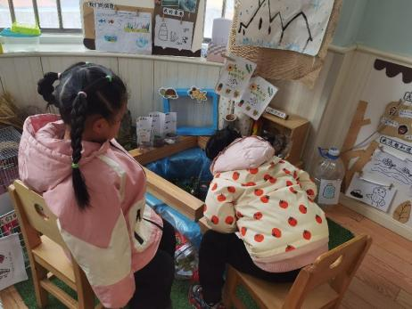 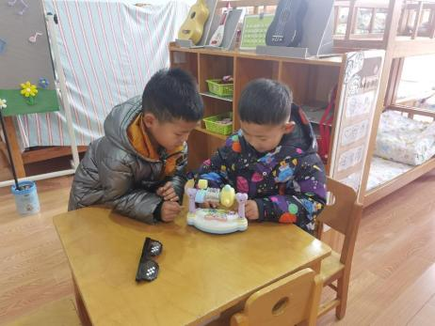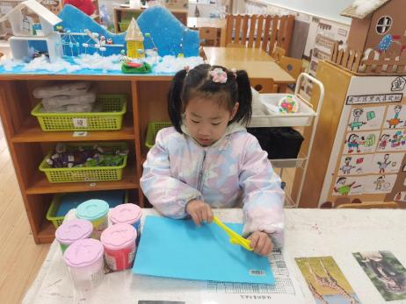 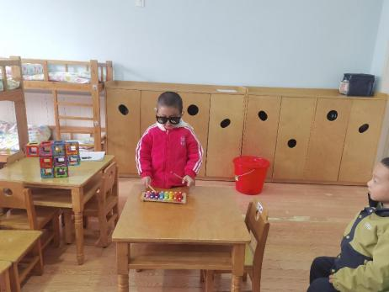 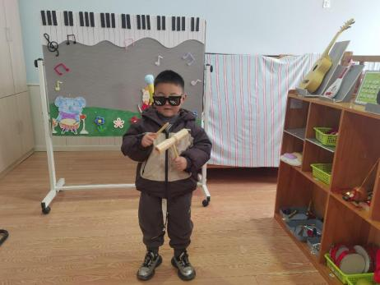

**「户外活动」**

今天户外我们来到了攀爬架和滑滑梯。孩子们根据自己的喜好去选择游戏的内容，有的玩攀爬网，有的挑战独木桥，有的爬上了滑滑梯……游戏内容虽有不同，但快乐却很多。

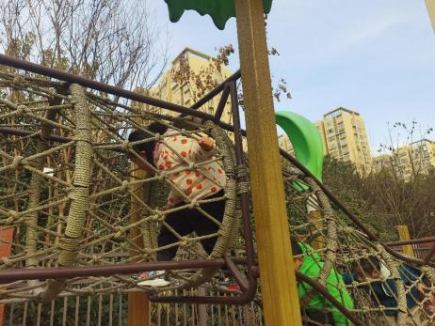 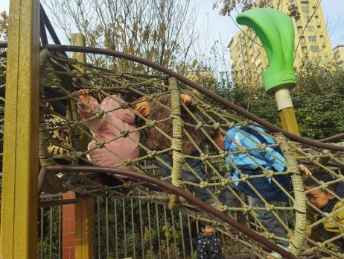 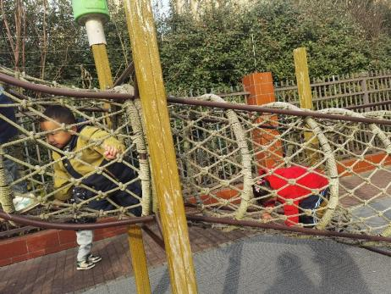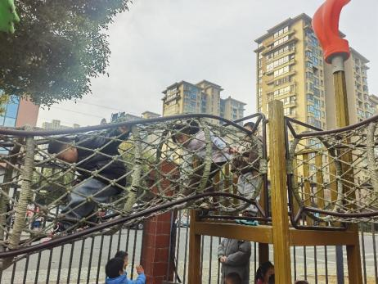 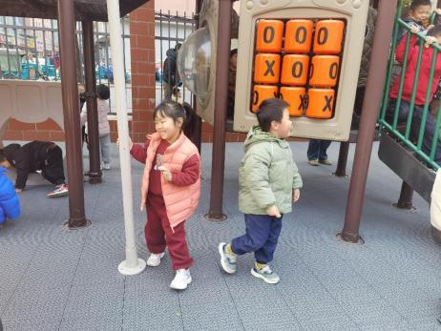 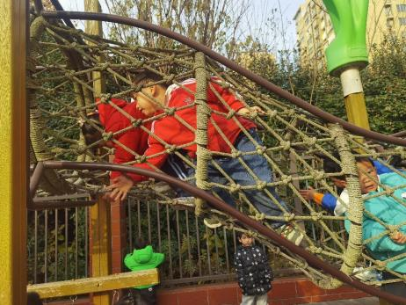

**「集体活动」**

随着冬天的到来，动物们以不同方式进行过冬了，他们过冬的方式主要有四种：迁徙、冬眠、换毛、躲藏。本次活动让幼儿通过观看视频、经验分享等手段了解小动物过冬的方式以及动物的生活习性与季节的关系。

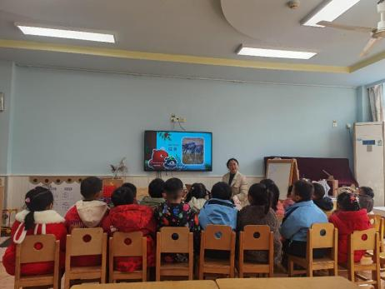 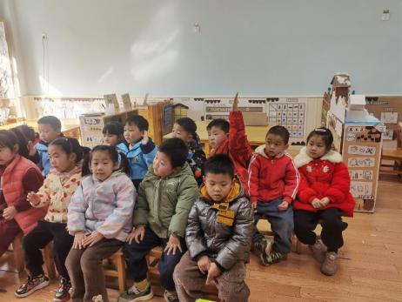 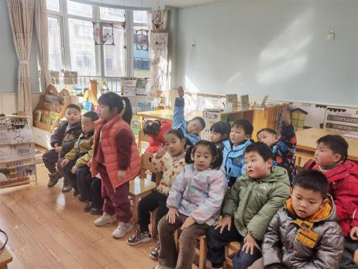

**「日常生活观察」**

|  |  |  |  |  |  |  |  |  |
| --- | --- | --- | --- | --- | --- | --- | --- | --- |
| **序号** | **姓名** | **入园情绪** | **早点** | **午餐** | | | **午睡** | **午点** |
| **饭** | **菜** | **汤** |
| 1 | 方张羽 | √ | √ | √ | ⭕ | ⭕ | √ | √ |
| 2 | 王韵涵 | √ | √ | √ | √ | √ | √ | √ |
| 3 | 杨子熠 | √ | √ | ⭕ | ⭕ | ⭕ | √ | ⭕ |
| 4 | 程桢雯 | √ | √ | ⭕ | ⭕ | √ | √ | ⭕ |
| 5 | 林清姝 | 请假 |  |  |  |  |  |  |
| 6 | 南羽晞 | √ | √ | √ | √ | √ | √ | √ |
| 7 | 郭慕芸 | √ | √ | √ | √ | √ | √ | √ |
| 8 | 马筱萌 | 请假 |  |  |  |  |  |  |
| 9 | 许晨依 | √ | √ | √ | ⭕ | ⭕ | √ | ⭕ |
| 10 | 韩泽霖 | √ | √ | √ | ⭕ | ⭕ | √ | √ |
| 11 | 任俊晟 | 请假 |  |  |  |  |  |  |
| 12 | 顾宇浩 | √ | √ | √ | √ | √ | √ | √ |
| 13 | 魏书宇 | √ | √ | √ | √ | √ | √ | √ |
| 14 | 冯逸凡 | √ | √ | √ | √ | √ | √ | ⭕ |
| 15 | 鞠奕鸿 | √ | √ | √ | √ | √ | √ | ⭕ |
| 16 | 徐佑恒 | √ | √ | √ | √ | √ | √ | √ |
| 17 | 庄溢 | √ | √ | √ | √ | √ | √ | √ |
| 18 | 赵天睿 | √ | √ | √ | √ | √ | √ | √ |
| 19 | 朱圣庆 | √ | √ | √ | √ | √ | √ | √ |
| 20 | 李宇航 | √ | √ | √ | √ | √ | √ | √ |

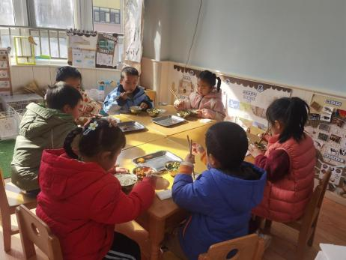 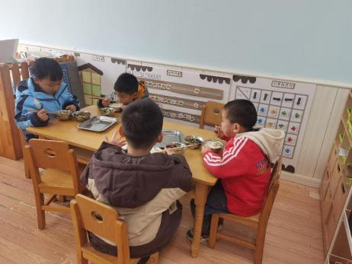 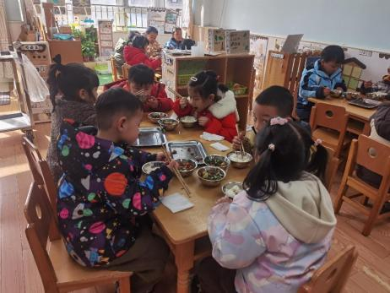

**「温馨提示」**

1.今日甲流猖獗，家长们来离园路上帮助孩子做好防护哦！另外尽量减少外出活动，并及时洗手，避免细菌感染哦！